Maio no Musecom

No mês de Maio é celebrado em todo o mundo o Dia Internacional dos Museus (18), em celebração a esta data tão importante, o MuseCom tem o orgulho de apresentar o ciclo de Seminários Online ‘’Cultura, Museus e Comunicação no pós-COVID19’’, para discutir o cenário com inúmeros profissionais e instituições a partir de diferentes perspectivas.

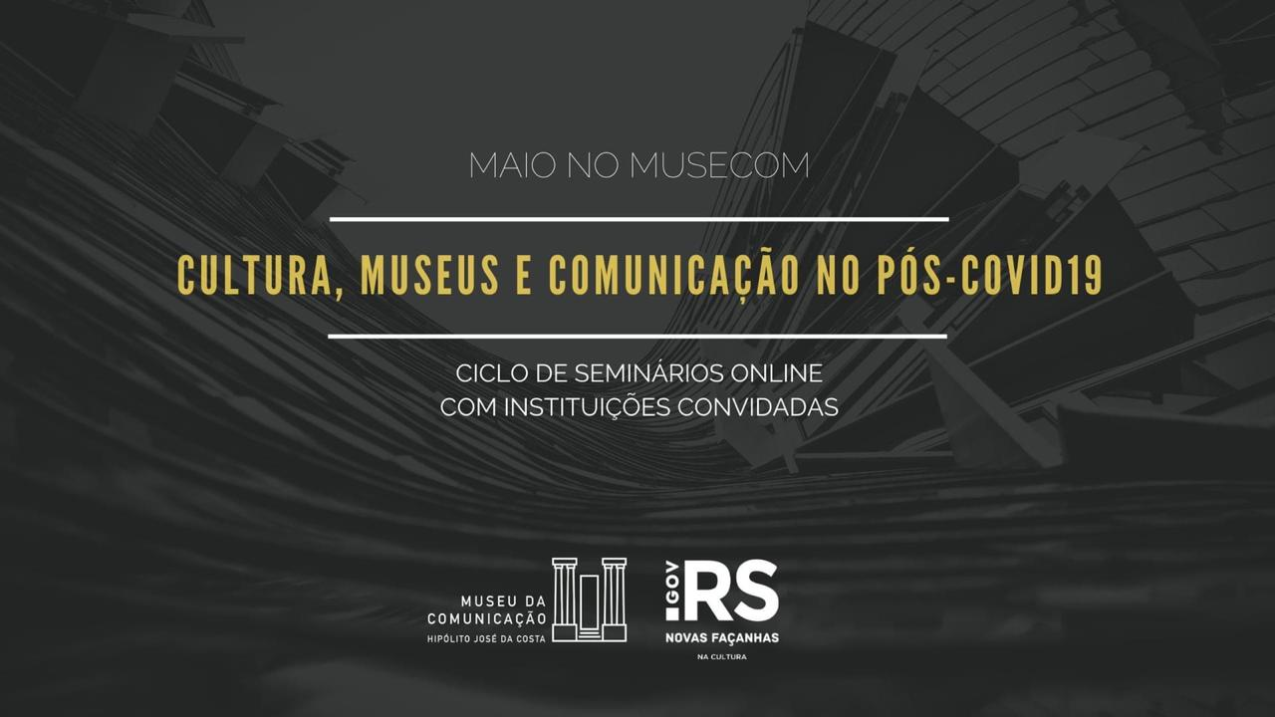

Os seminários serão transmitidos AO VIVO, gratuitamente, a partir do Instagram do Museu da Comunicação e do perfil oficial das instituições convidadas. Para conferir basta nos procurar e seguir lá no Instagram no usuário @VisiteMuseCom.

O QUÊ? Ciclo de Seminários Online - Cultura, Museus e Comunicação no pós-COVID19.
ONDE? No Instagram -> @VisiteMuseCom
QUANDO? 06/05/2020, às 17h.

